PCI Frostschutzmittel Mörtelzusatz

PCI Augsburg

Eigenschaften

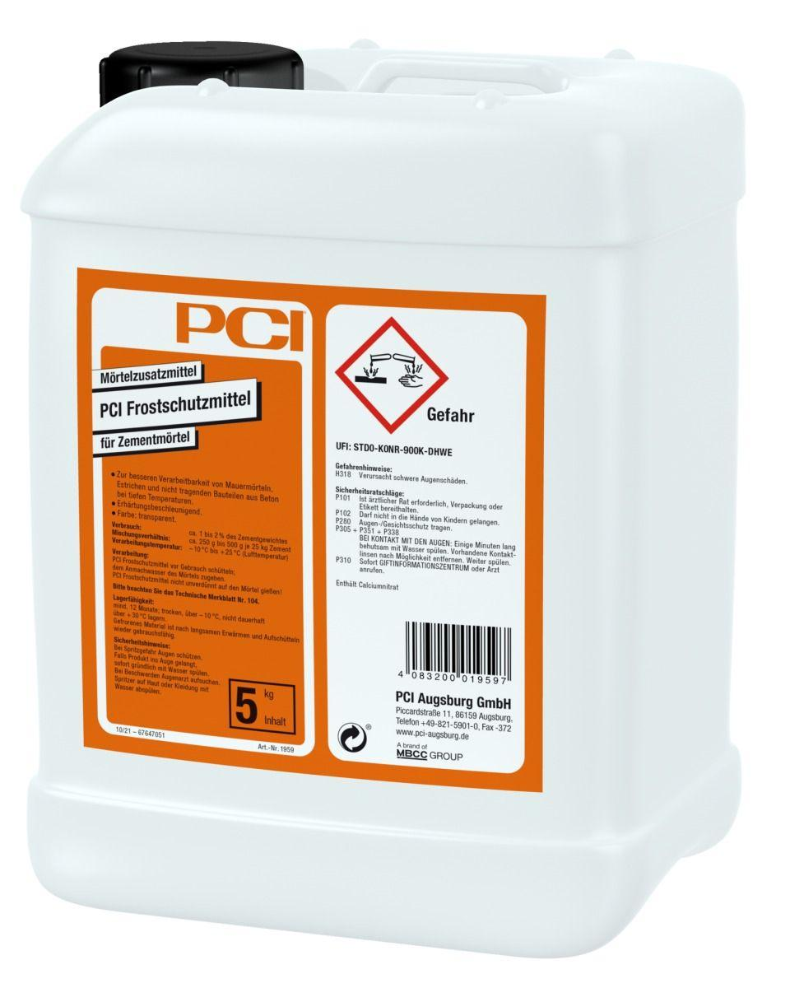

GTIN:

4083200019597

HAN:

1959

Farbton

transparent

Produkt

Frostschutzmittel

Verarbeitungstemperatur (°C)

-10,00 - 25,00